公共服务设施分析报告

项目名称：
建设单位：
设计单位：
咨询单位：

目 录
1 工程概况 1
2 公共服务设施分析 1
3 结论 2

- 工程概况
本项目位于本项目用地位于长汀县大同镇李岭村、东埔村。东至待建规划路，南至待建规划路，西至已建主干道，北至在建纵八线道路。为工业用地，用地面积107792m²，建筑效果图见图1-1。
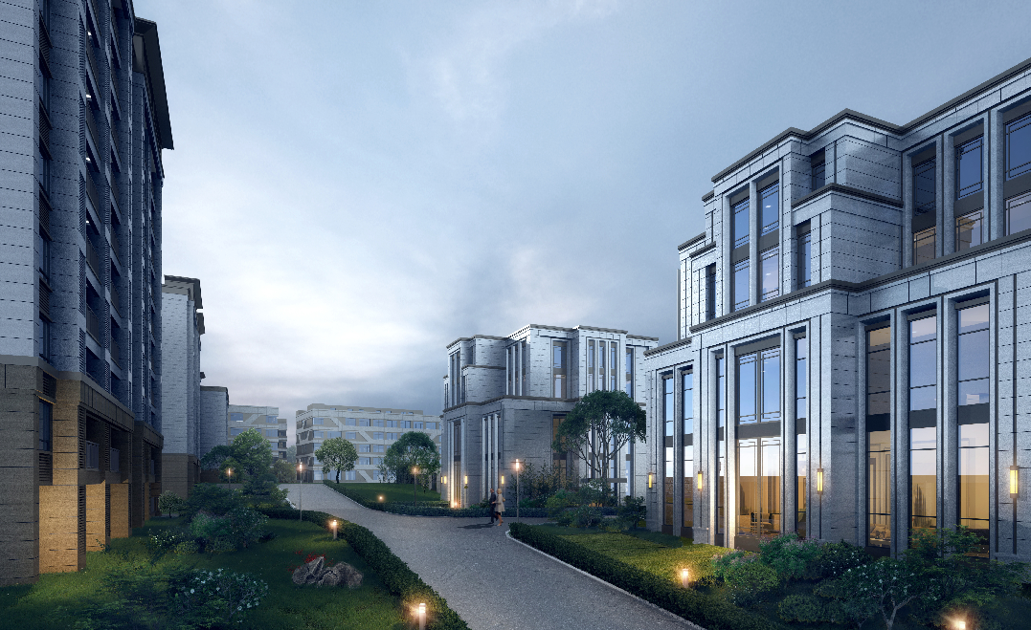
        - 建筑效果图
- 公共服务设施分析
《福建省绿色建筑设计标准》DBJ/T 13-197-2017对于周边服务设施的设置做出了相应的得分规定，条文内容为：
4.2.13、4.3.4提供便利的公共服务。评价分值累计6分，评分规则如下：
1 居住建筑：满足下列要求中至少3项，得3分；满足4项及以上，累计得6分：
1）场地出入口到达幼儿园的步行距离不超过300m；
2）场地出入口到达小学的步行距离不超过500m；
3）场地出入口到达商业服务设施的步行距离不超过500m；
4）相关设施集中设置并向周边居民开放；
5）场地内有可供住户交流的公共活动场所或社交空间；
6）场地1000m范围内设有5种以上的公共服务设施。
2 公共建筑：满足下列要求中2项，得3分；满足3项及以上，累计得6分：
1）2种及以上的公共建筑集中设置，或公共建筑兼容2种及以上的公共服务功能；
2）配套辅助设施设备共同使用、资源共享；
3）建筑向社会公众提供开放的公共空间；
4）室外活动场地错时向周边居民免费开放。
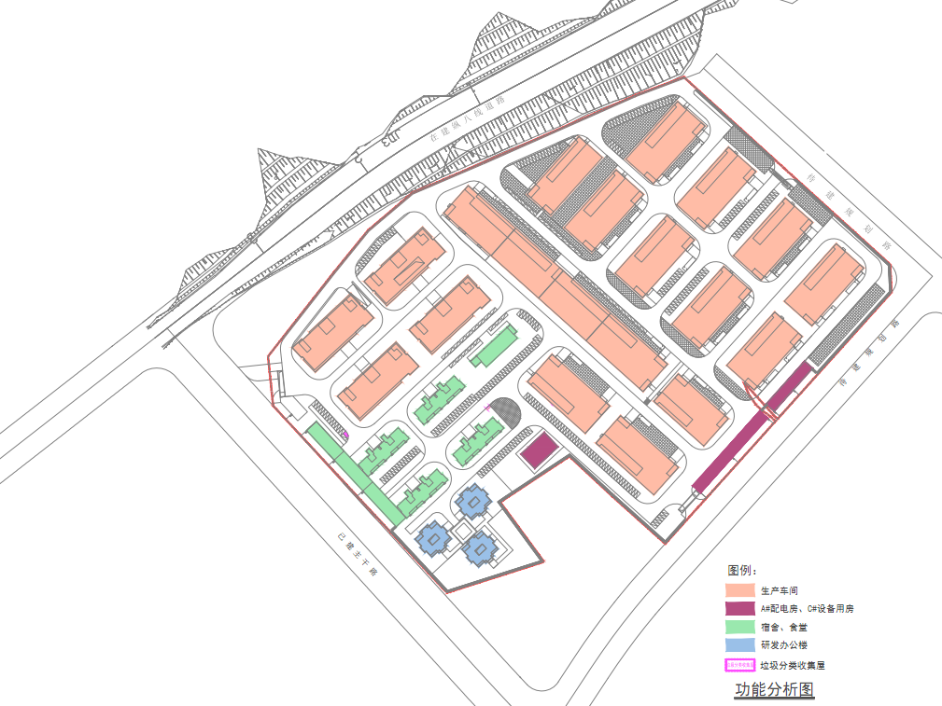
图2-1 公共服务设施分析图
本项目将停车、住宿等公共服务功能兼容设置，满足第一条要求；
本项目配套辅助设施设备共同使用、资源共享，满足第二条要求；
本项目向社会公众提供停车位、公厕等开放的公共空间，满足第三条要求。
- 结论
本项目根据《福建省绿色建筑设计标准》中第4.2.13和4.3.4条要求，对项目进行评价，可得6分。

